**МУНИЦИПАЛЬНОЕ КАЗЕННОЕ ДОШКОЛЬНОЕ ОБРАЗОВАТЕЛЬНОЕ УЧРЕЖДЕНИЕ ГОРОДА НОВОСИБИРСКА «ДЕТСКИЙ САД № 473 КОМБИНИРОВАННОГО ВИДА»**

**630111, Новосибирск, ул.Кропоткина,140**

**Организация игровой обучающей ситуации детей в средней группе по**

**духовно-нравственному воспитанию.**

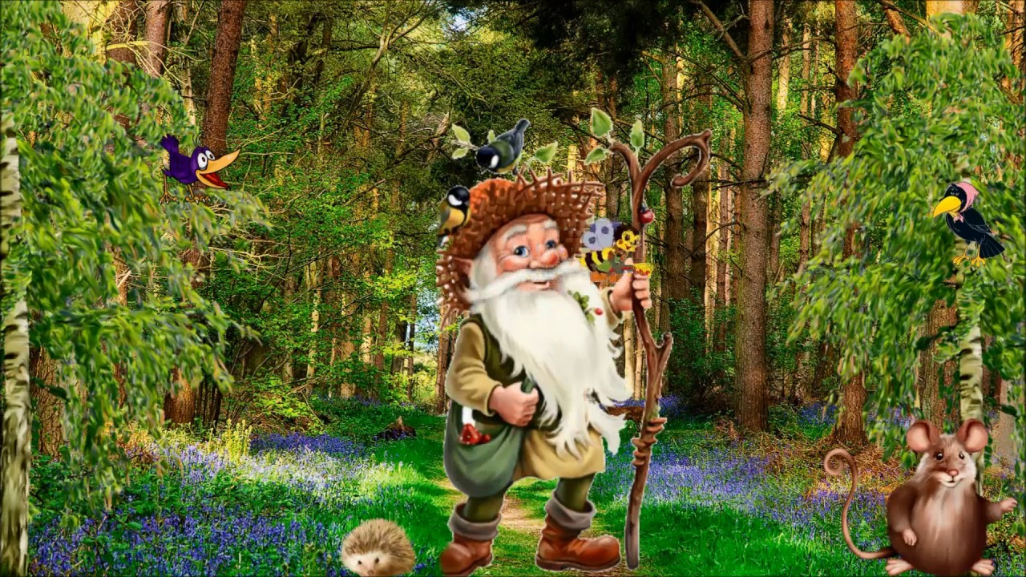

Авторы конспекта НОД: Сарангова И.А- воспитатель

Цыганкова И.Г- воспитатель

Приоритетная образовательная область: познавательное развитие, развитие речи, коммуникативное развитие.

Развивающая предметно-пространственная среда: лесовичок, коробка с Фишками, аудиозапись с двигающимся поездом, аудиозапись со звуками природы, грибы с заданиями, карточки белого, красного, жёлтого, зелёного цвета, грамоты участника.

Цель: создание условий для получения знаний детей о бережном отношении к природе.

**Вводная часть (мотивационный)**

*Образовательные задачи:* вызвать познавательный интерес, желание отправиться в путешествие.

*Вид деятельности:* познавательное развитие, коммуникативная.

*Формы реализации :*разговор с детьми, игра.

Средства реализации: аудиозапись со звуками природы, аудиозапись с двигающимся поездом.

Планируемые результаты: вызвать желание детей поехать в гости к лесовичку в лес.

*Содержание ОД:*

Воспитатель (далее В) приглашает присесть детей на ковёр.

В: Ребята, пришла телеграмма от Лесовичка. Он приглашает нас к себе в лесную школу, чтобы мы поделились знаниями с обитателями леса о природе и бережном отношении к ней. Хотите отправиться в путешествие?(Да). Сегодня мы отправимся в путешествие на поезде. Занимайте свои места, наш поезд отправляется.

Как весело, как весело

Отправиться с друзьями

В загадочное путешествие

Поедем вместе с вами!

- Готовы, отправляемся!

Аудиозапись с двигающимся поездом.

-Мы приехали с вами в лес. А вот и лесовичок нас встречает.

Аудиозапись со звуками природы.

**Основная часть (содержательный, деятельностный этап)**

Задачи: уточнить представление о животных, птицах, обитателей морей и океанов, с помощью художественного слова показать красоту различных времён года, закреплять умение детей отвечать на вопросы полными предложениями, воспитывать любовь и бережное отношение к природе.

Вид деятельности: познавательная, коммуникативная, двигательная, игровая, чтение художественной литературы.

Формы реализации: беседа, объяснения, дидактическая игра, художественное слово, корзина.

Средства реализации: карточки разных цветов (белого, зелёного, красного, жёлтого), коробка с фишками.

Планируемые результаты: дети могут различать времена года по характерным признакам, знают правила поведения в лесу, сформированы знания о животных, птицах, обитателях морей.

Содержание ОД:

-Здравствуйте ребята! Я лесовичок (далее Л)- хранитель леса.

Ты, человек, любя природу, хоть иногда её жалей.

В увеселительных походах не растопчи её полей!

Не жги её напропалую и не растаптывай до дна,

И помни и истину простую- нас много, а она одна!

Л: Ребята, вы знаете животных и птиц, которые живут в лесу и обитателей морей, которые живут в морях?

Л: А правила поведения в лесу?

Л: Чтобы было интересно, я предлагаю вам разделиться на три команды, и каждая команда должна выбрать себе капитана. Выбирать будем с помощью считалочки:

1,2,3,4,5, вышел месяц погулять,

А за месяцем луна,

Оставайся ты одна.

1 команда «Вода».

Л: Без воды никак нельзя, говорим мы вам друзья.

Девиз команды: Пейте воду, не губите, бережно её храните!

2 команда «Земля»

Девиз команды: На свете всех важней земля, на ней и горы и моря.

Холмы и реки, и поля, как шарик круглая она!

3 команда «Воздух»

Девиз команды: Воздух очень нужен нам: животным, птицам и цветам.

Нельзя его нам загрязнять, нужно чистеньким дышать!

Л: - У меня в лесу растут волшебные грибы, шляпки у них не простые, под ними спрятаны задания. Я предлагаю вам выполнить эти задания, за каждое задание команда получает Фишку.

1 задание «Определи время года».

У каждой команды на столе 4 карточки разных цветов: белый- зима, зелёный- весна, красный- лето, жёлтый-осень. Чтение стихотворений о разном времени года. Дети должны поднять соответствующую карточку.

Четверо художников, столько же картин.

Белой краской выкрасил всё подряд один.

Лес и поле белые, белые луга,

У осин заснеженных ветки как рога

*(зима)*

У второго – синие небо и ручьи.

В синих лужах плещутся стайкой воробьи.

На снегу прозрачные льдинки – кружева.

Первые проталинки, первая трава

*(Весна)*

На картине третьего красок и не счесть:

Жёлтая, зелёная, голубая есть.

Лес и поле в зелени, синяя река,

Белые пушистые в небе облака…

*(лето)*

А четвёртый золотом расписал сады,

Нивы урожайные, спелые плоды…

Всюду бусы – ягоды, зреют по лесам,

Кто же тот художник? Догадайся сам!

*(осень)*

Л: Молодцы. Вы справились с первым заданием и помогли лесным жителям понять, чем отличаются времена года друг от друга.

2 задание «Если я приеду в лес»

Л: Ребята, давайте повторим правила поведения в лесу. Я буду каждой команде задавать по вопросу, а вы должны мне ответить можно или нельзя это делать. За каждый правильный ответ я подарю вам фишку.

* Если я приду в лесок и сорву ромашку? *(нет)*
* Если съем я пирожок и выброшу бумажку? *(нет)*
* Если хлебушка кусок на пеньке оставлю? *(да)*
* Если ветку подвяжу, колышек подставлю? *(да)*
* Если разведу костёр, а тушить не буду? *(нет)*
* Если сильно насорю и убирать не буду? *(нет)*
* Если мусор уберу, банку закопаю? *(да)*
* Я люблю свою **природу,** я ей помогаю! *(да)*

Л: Я очень рад, что вы знаете правила поведения в лесу, я могу быть спокоен за наш лес.

3 задние. «Вода, земля, воздух»

Л: Ребята, а вы знаете обитателей своей стихии, которые живут в воде, земле, воздухе. На столе лежат карточки с изображением различных животных, птиц и морских обитателей. Каждая команда должна себе выбрать карточки с изображением того животного, которое относится к их стихии.

1. «Вода»- обитателей водной стихии (рыбы, млекопитающие);
2. «Земля»- обитателей суши (животные);
3. «Воздух»- обитатели воздушной стихии (птицы, насекомые).

Л: Здорово, что вы знаете много обитателей разных стихий. А теперь задание для ваших капитанов.

4 задание. (Капитаны).

Каждый капитан команды должен изобразить животное. (лису, медведя, зайца).

Подводятся итоги соревнования. Лесовичок вручает детям корзину с дарами леса.

**Заключительная часть (рефлексивный этап)**

Задачи:вызвать эмоциональный отклик.

Вид деятельности: игровая.

Формы реализации: беседа, игра.

Средства реализации: аудиозапись двигающегося поезда.

Планируемые результаты: эмоционально откликаются, получают удовлетворение

от проделанной работы.

Содержание ОД:

-Дети, пора нам возвращаться в детский сад! Готовы, отправляемся. (аудиозапись

двигающегося поезда).

-Ребята, вам понравилось путешествие?

Земля – наш дом, нам здесь жить, пить эту воду, дышать этим воздухом. Всё на этой земле должно быть нам родное: и маленький ручеёк, и кудрявая берёзка. Мы должны беречь то богатство, которое подарила нам **природа**.